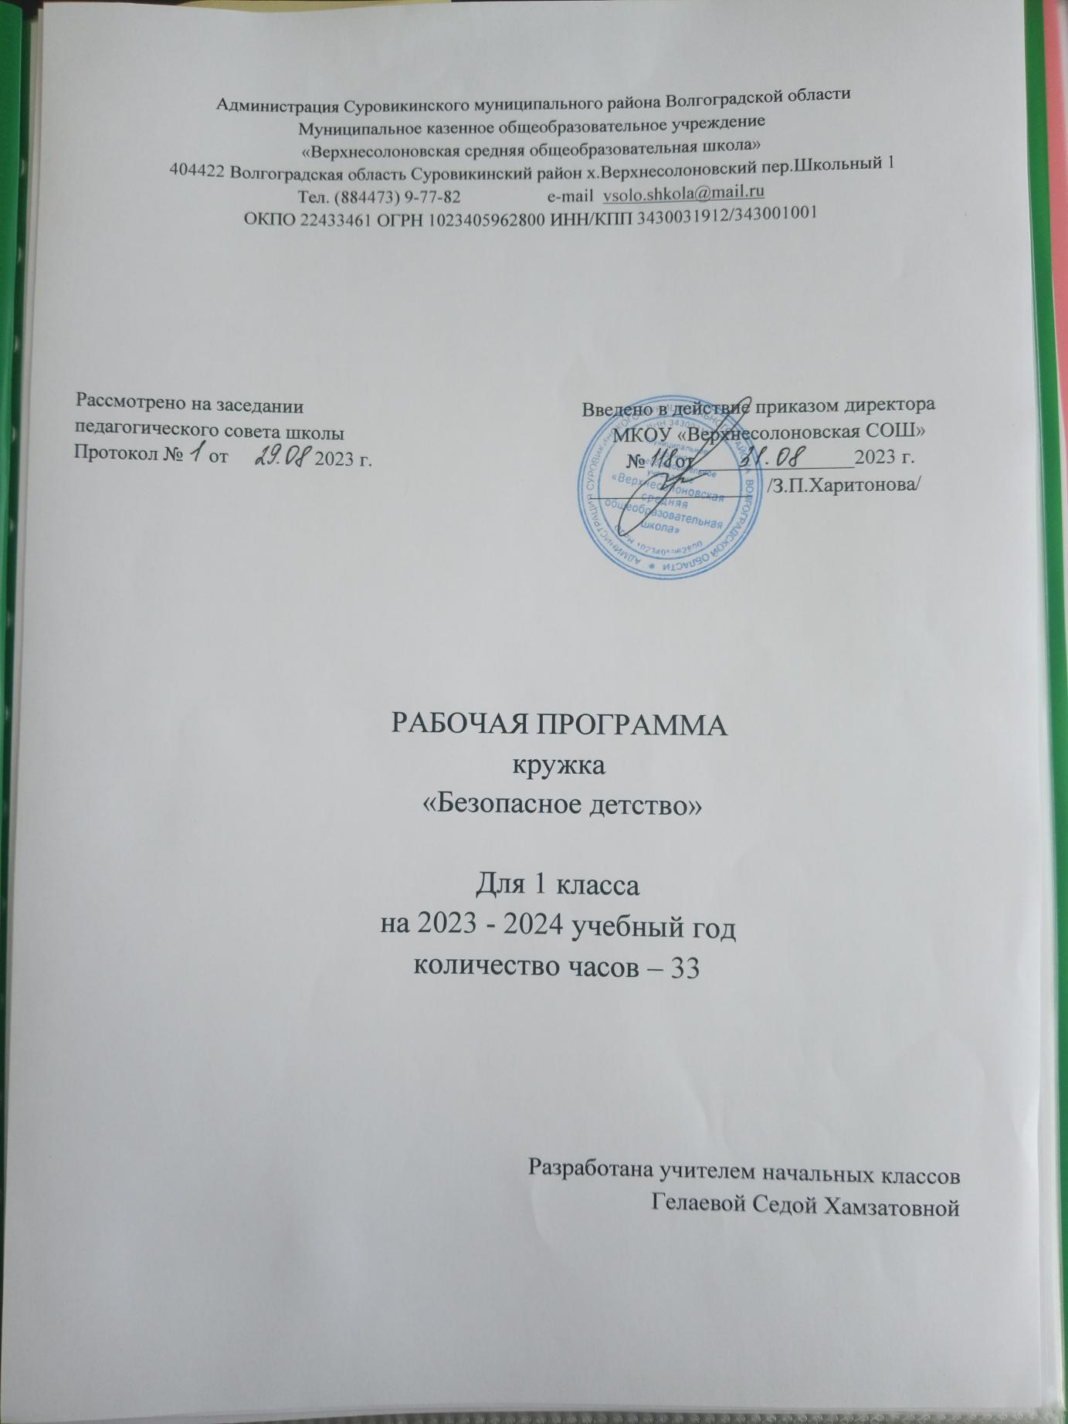

**Пояснительная записка**

В современном мире возрастает роль и ответственность системы образования в деле подготовки населения в области безопасной жизнедеятельности и выработки у граждан Российской Федерации привычек здорового образа жизни. Только через образование можно обеспечить повышение уровня культуры всего населения страны в области безопасности жизнедеятельности и добиться снижения отрицательного влияния человеческого фактора на безопасность жизнедеятельности личности, общества и государства. Формулируя правила безопасного поведения, следует подробно объяснять их детям, а затем следить за их выполнением. Однако безопасность и здоровый образ жизни – это не просто сумма усвоенных знаний, а стиль жизни, осознанное поведение. Кроме того, дети могут оказаться в неожиданной ситуации на улице и дома, поэтому главной задачей внеурочной деятельности является стимулирование развития у детей самостоятельности и ответственности.

Рабочая программа кружка «Безопасное детство» составлена в соответствии с требованиями ФГОС НОО, ООП школы, на основе авторской программы «Основы безопасной жизнедеятельности» (авторы Л.П.Анастасова, П.В.Ижевский, Н.В.Иванова) для учащихся 1-4 классов образовательных учреждений.

Программа внеурочной деятельности по спортивно-оздоровительному направлению включает в себя знания, установки, личностные ориентиры, правила и нормы поведения, обеспечивающие сохранение и укрепление физического здоровья и осознанного поведения. Внеурочные занятия призваны способствовать формированию у учащихся сознательного и ответственного отношения к вопросам личной и общественной безопасности, навыкам безопасного поведения в различных опасных и чрезвычайных ситуациях. Данная программа включает в себя, как теоретическую – изучение правил безопасного поведения, так и практическую – организация подвижных, сюжетно-ролевых игр.

Основная цель программы:

Овладение обучающимися правилами безопасного поведения в различных ситуациях.

Задачи программы:

- организовать освоение знаний о здоровом образе жизни; об опасных и чрезвычайных ситуациях и основах безопасного поведения при их возникновении;

- способствовать развитию качеств личности, необходимых для ведения здорового образа жизни, обеспечения безопасного поведения в опасных и чрезвычайных ситуациях;

- воспитывать чувства ответственности за личную безопасность, ценностного отношения к своему здоровью и жизни;

-учить предвидеть потенциальные опасности и правильно действовать в случае их наступления, использовать средства индивидуальной и коллективной защиты, по возможности оказывать первую медицинскую помощь;

- пропагандировать знания, обеспечивающие правильные действия учащихся в опасных для жизни и здоровья условиях в случае возникновения чрезвычайных ситуаций.

Для реализации развивающих и воспитательных задач при обучении детей активно используется метод игры, который дает возможность формировать учебно-познавательную деятельность учащихся, а также следующие формы обучения: уроки-беседы, решение ситуативных задач, экскурсии, практические занятия с выходом в общественные места, тематическое спортивное ориентирование, просмотры тематических видеосюжетов, викторины, конкурсы, агитбригады.

В ходе реализации содержания программы обучающиеся должны овладеть правилами безопасного поведения в различных ситуациях, общаться со сверстниками и взрослыми, использовать приобретенный в

школе опыт об основных понятиях здоровья и факторах, влияющих на него в реальной и повседневной жизни.

**Место курса в образовательном процессе**

На изучение предмета «Безопасное детство» в учебном плане МКОУ «Верхнесолоновская СОШ» в 1 классе предусмотрено в год - 33 часа (33 учебные недели), в неделю – 1 час.

**Содержание программы**

*Безопасность и защита человека в чрезвычайных ситуациях (3 часа).*

Что такое безопасность? Знакомство с возможными опасностями и возможностями их предвидеть. Что такое чрезвычайная ситуация? Возможные способы выхода из чрезвычайной ситуации. Железная дорога – зона повышенной опасности. Правила поведения на железной дороге. Подвижные игры на развитие наблюдательности и ловкости.

*Наш класс (3 часа).*

Опасная ситуация в школе. Безопасное поведение в школе. Учебная эвакуация из здания школы в случае чрезвычайной ситуации.

*Наш дом и семья (8 часов).*

Опасность у тебя дома. Огонь. Электричество. Ожог. Один дома. Звонок по телефону. Открывать ли дверь? Как вести себя с домашними животными. Когда четвероногие друзья опасны.

*Безопасное поведение на дорогах (15 часов).*

Участники дорожного движения. Наш город. Движение пешеходов и машин. Виды пешеходных переходов. Где и как правильно переходить дорогу. Какой переход самый безопасный? Сигналы и виды светофора. Дорожные знаки. Безопасный маршрут в школу. Виды транспорта: наземный, личный, специальные машины-помощницы. Мы пассажиры. Посадка и высадка пассажиров. Поведение детей в автобусе. Как защитить себя во время аварии.

*Родная страна (3 часа).*

Мы путешественники. Отдыхаем без опасности. Опасные растения и грибы. Съедобные грибы и ягоды. Безопасность в отдыхе на природе. Соблюдение безопасности при общении с дикими животными. Первая помощь при укусах насекомых, диких животных.

**Планируемые результаты изучения учебного курса**

*Личностные результаты.*

*Ученик научится:*

- самостоятельности и личной ответственности за свои поступки, получит установку на здоровый образ жизни;

- осознавать ответственность человека за общее благополучие;

- начальным навыкам адаптации в динамично изменяющемся мире;

- навыкам сотрудничества в различных ситуациях, умению не создавать конфликтов и находить выходы из спорных ситуаций.

*Ученик получит возможность научиться:*

- этическим чувствам, прежде всего доброжелательности и эмоционально-нравственной отзывчивости.

*Метапредметные результаты.*

*Ученик научится:*

- использовать общие приемы решения задач;

- выбирать наиболее эффективные способы решения задач;

- контролировать и оценивать результат деятельности;

- ставить и формулировать проблемы;

- узнавать, называть и определять объекты и явления окружающей действительности в соответствии с содержанием учебных предметов;

-передавать информацию (устным, письменным способом);

- оценивать информацию;

- синтезу, сравнению, классификации по заданным категориям;

- установлению аналогий, причинно-следственных связей;

- проявлять активность во взаимодействии для решения коммуникативных и познавательных задач;

- ставить вопросы, обращаться за помощью;

- формулировать свои затруднения;

- предлагать помощь и сотрудничество;

- строить понятные для партнера высказывания;

- вести устный и письменный диалог в соответствии с грамматическими и синтаксическими нормами родного языка;

- слушать собеседника;

- формулировать и удерживать учебную задачу;

- выбирать действия в соответствии с поставленной задачей и условиями ее реализации;

- составлять план и последовательность действий;

- сличать способ действия и его результат с заданным эталоном с целью обнаружения отклонений и отличий от эталона;

- использовать установленные правила в контроле способа решения;

- адекватно воспринимать предложения учителей, товарищей, родителей и других людей по исправлению допущенных ошибок.

*Ученик получит возможность научиться:*

- самостоятельно создавать алгоритмы деятельности при решении проблем различного характера;

- осознанно и произвольно строить сообщения в устной и письменной форме, в том числе творческого и исследовательского характера;

- подводить под понятие на основе распознавания объектов, выделения существенных признаков;

- устанавливать аналогии, причинно-следственные связи;

- устанавливать соответствие полученного результата поставленной цели;

- формулировать собственное мнение и позицию;

- строить монологическое высказывание.

*Предметные результаты.*

*Ученик научится:*

- применять на практике основные понятия здоровья и факторы, влияющие на него;

- представлять понятие о существующих опасных и чрезвычайных ситуациях в современных условиях жизнедеятельности;

- понимать элементарные правила поведения дома, в школе, на улице, в транспорте, на проезжей части, в лесу, на водоемах;

- использовать приобретенный в школе опыт деятельности в реальной и повседневной жизни для действия в опасных и чрезвычайных ситуациях;

- пользоваться бытовыми приборами;

- использовать по назначению лекарственные препараты;

- соблюдать общие правила безопасного поведения на дороге;

- соблюдать меры пожарной безопасности дома и на природе;

- соблюдать меры безопасного поведения на водоемах в любое время года;

- обращаться за помощью в случае необходимости соответствующих служб экстренной помощи.

*Ученик получит возможность научиться:*

- находить выход из чрезвычайной ситуации в соответствии с предложенными правилами;

- создавать памятки действовать в различных чрезвычайных ситуациях.

Основными **принципами** программы являются:

* Системность;
* Доступность;
* Целостность;
* Рефлексивность;
* Сотворчество;
* Принцип возрастного соответствия;

*Системность*содержания обеспечивается логикой построения учебного материала.

*Целостность* содержания - учитывать знания и  интересы учащихся, полученные в ходе обучения.

*Доступность*осуществляется подбором упражнений и заданий в зависимости от подготовленности детей (т.е. работа ведётся в зоне «ближайшего развития»).

*Рефлексивность* заключается в обязательном разъяснении значения для развития и здоровья детей каждого упражнения и задания.

*Принцип сотворчества* предусматривает выполнение упражнений и заданий учащимися вместе с учителем, родителями  и друг с другом.

*Принцип возрастного соответствия* означает, что  профилактика должна соответствовать возрастным возможностям и особенностям развития  детей.

**Учебно-тематическое планирование**

|  |  |  |  |
| --- | --- | --- | --- |
| №№ п/п | Название раздела программы | Количество часов | Контрольные работы |
| 1. | Безопасность и защита человека в чрезвычайных ситуациях | 3 | нет |
| 2. | Наш класс. | 3 | нет |
| 3. | Наш дом и семья. | 8 | нет |
| 4. | Безопасное поведение на дорогах. | 15 | нет |
| 5. | Родная страна. | 4 | нет |
|  | Итого: | 33 | нет |

**Календарно-тематическое планирование**

|  |  |  |  |  |  |
| --- | --- | --- | --- | --- | --- |
| **№ занятия** | **Тема занятия** | **Коли-чество часов** | **Характеристика деятельности ученика** | **Дата проведения** | |
| **плани-руемая** | **факти-ческая** |
| **1 четверть (9 часов)** | | | | | |
| *Безопасность и защита человека в чрезвычайных ситуациях (3 часа)* | | | | | |
| 1. | Мир и безопасность. | 1 | Выделять опасные ситуации в жизни. Знакомство с возможностями предвидеть опасные ситуации. |  |  |
| 2. | Опасные и чрезвычайные ситуации. | 1 | Умение узнавать и классифицировать чрезвычайные ситуации. Учиться действовать при опасной и чрезвычайной ситуации. Участие в подвижных играх на развитие наблюдательности и ловкости. |  |  |
| 3. | Железная дорога – зона повышенной опасности. | 1 | Знакомство с опасностями на железной дороге и правилами поведения детей на железной дороге. |  |  |
| *Наш класс (3 часа)* | | | | | |
| 4. | Опасная ситуация в школе. | 1 | Знакомство с возможными опасными ситуациями, которые могут возникнуть в школе, и правилами поведения в школе ежедневно и при возникновении опасных ситуаций. |  |  |
| 5. | Учебная эвакуация из здания школы. | 1 | Знакомство и порядком эвакуации детей из здания школы в случае возникновения опасной ситуации. |  |  |
| 6. | Безопасное поведение в школе. | 1 | Закрепление знания правил поведения в школе ежедневно и при возникновении опасных ситуаций. |  |  |
| *Наш дом и семья (8 часов)* | | | | | |
| 7. | Опасность у тебя дома. | 1 | Знакомство с возможными опасными ситуациями, которые могут быть опасными, дома и правилами поведения при возникновении опасной ситуации. |  |  |
| 8. | Огонь – наш друг и враг. | 2 | Знакомство с ролью огня в жизни человека, с опасными ситуациями, связанными с возникновением пожаров и правилами поведения при возникновении пожара. |  |  |
| **2 четверть (7 часов)** | | | | | |
| 9. | Электричество. | 1 | Знакомство с ролью электричества в жизни человека и правилами безопасного поведения при обращении с электричеством. |  |  |
| 10. | Звонок по телефону. | 1 | Знакомство с правилами безопасного ведения разговора по телефону. |  |  |
| 11. | Звонок в дверь. | 1 | Знакомство с правилами общения с незнакомыми людьми (при звонке незнакомого человека в дверь). |  |  |
| 12. | Как вести себя с домашними питомцами. | 1 | Знакомство с правилами безопасного общения с домашними животными. |  |  |
| 13. | Когда опасны четвероногие друзья. | 1 | Знакомство с правилами ухода за домашними животными и закрепление правил безопасного поведения при общении с домашними животными. |  |  |
| 14. | Как вести себя с незнакомыми людьми. | 1 | Закрепление правил безопасного общения с незнакомыми людьми. |  |  |
| *Безопасное поведение на дорогах (15 часов)* | | | | | |
| 15. | Участники дорожного движения. | 1 | Знакомство с элементами улиц и дорог и участниками дорожного движения (водители, пассажиры, пешеходы). |  |  |
| **3 четверть (9 часов)** | | | | | |
| 16. | Виды пешеходных переходов. | 1 | Знакомство с видами пешеходных переходов и правилами безопасного перехода улиц и дорог, какой переход самый безопасный. |  |  |
| 17. | Где и как правильно переходить дорогу? | 1 | Знакомство с видами пешеходных переходов и правилами безопасного перехода улиц и дорог. Игры по правилам дорожного движения. Участие в конкурсе плакатов на заданную тему. |  |  |
| 18. | Светофоры, их виды и сигналы. | 1 | Знакомство с историей и назначением светофора, с их видами и сигналами. |  |  |
| 19-20. | Дорожные знаки. | 2 | Знакомство с назначением и группами дорожных знаков, действие пешеходов в зоне действия отдельных знаков. |  |  |
| 21. | Безопасные маршруты в школу. | 1 | Составление безопасного маршрута в школу. Участие в викторине по правилам дорожного движения. |  |  |
| 22. | Виды транспорта. | 1 | Знакомство с назначением и видами транспорта (воздушный, наземный и водный) и группами транспорта по назначению. |  |  |
| 23-24. | Мы пассажиры. | 2 | Знакомство с видами пассажирского транспорта, а также правилами посадки и выхода из пассажирского транспорта, поведения в транспорте. |  |  |
| **4 четверть (8 часов)** | | | | | |
| 25. | Внимание, авария! Как защитить себя во время аварии? | 1 | Знакомство с различными видами аварий и правилами поведения при аварии. Оказание первой медицинской помощи при аварии. |  |  |
| 26-27. | Безопасные места для детских игр. | 1 | Знакомство с безопасными местами для детских игр. Участие в конкурсе плакатов на заданную тему. |  |  |
| 28-29. | Игры и викторины по правилам дорожного движения. | 2 | Участие в играх и викторинах по правилам дорожного движения. Участие в агитбригаде по правилам дорожного движения. |  |  |
| *Родная страна (4 часа)* | | | | | |
| 30. | Мы путешественники. | 1 | Знакомство с тем, как собраться в путешествие и правилами безопасного поведения в путешествии. |  |  |
| 31. | Отдыхаем на воде без опасности. | 1 | Знакомство с правилами безопасного поведения на воде в разные времена года. |  |  |
| 32. | Лесные опасности. | 1 | Знакомство с правилами безопасного поведения в лесу (ядовитые ягоды и грибы), правилами безопасного поведения при общении с дикими животными, оказанием первой помощи при укусах насекомых, домашних и диких животных. |  |  |
| 33. | Итоговая викторина по ОБЖ. | 1 | Участие в итоговой игре-викторине по ОБЖ, конкурсе плакатов по заданной теме. |  |  |